NOUVELLES

Culte le Dimanche : Adultes, Jeunes et Garderie, à 10h30
Célébration à la Maison de Retraite, le Vendredi à 10h30
Etude biblique et Prière : le Vendredi à 15h30
Top jeunes, le Vendredi à 19h
Top amis, le Samedi à 10h

Album souvenirs

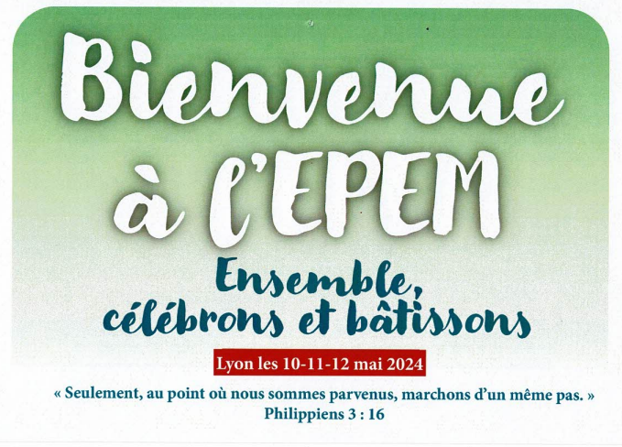
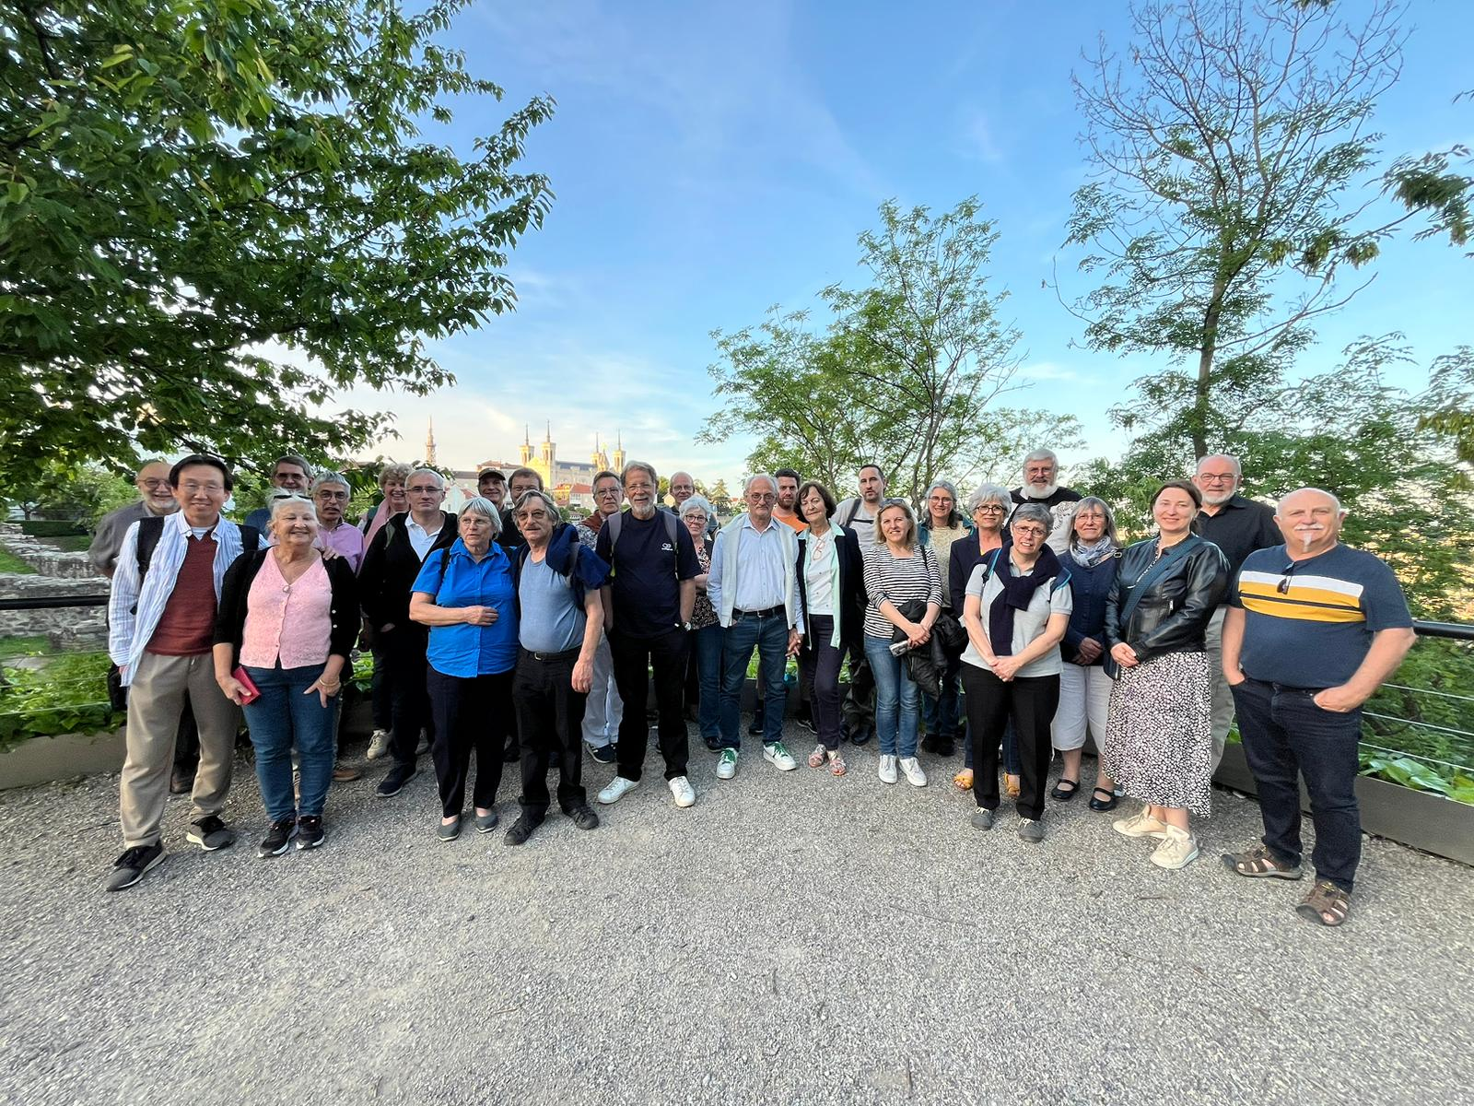
Assemblée Générale Eglise Protestante Evangélique Méthodiste, le 11 mai à Lyon

Sortie de l’Ascension Canal du midi.
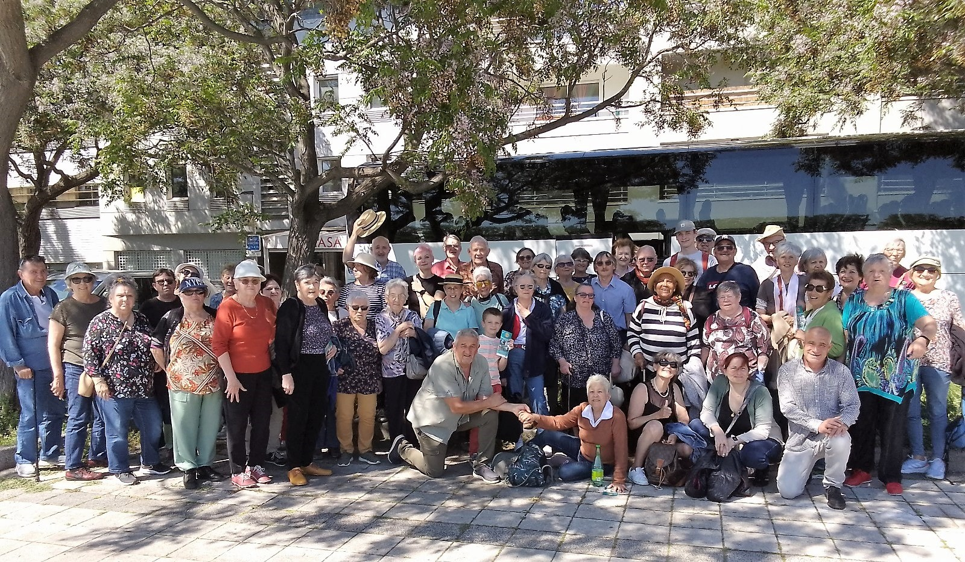
Repas Groupe des Dames chez Guylaine.
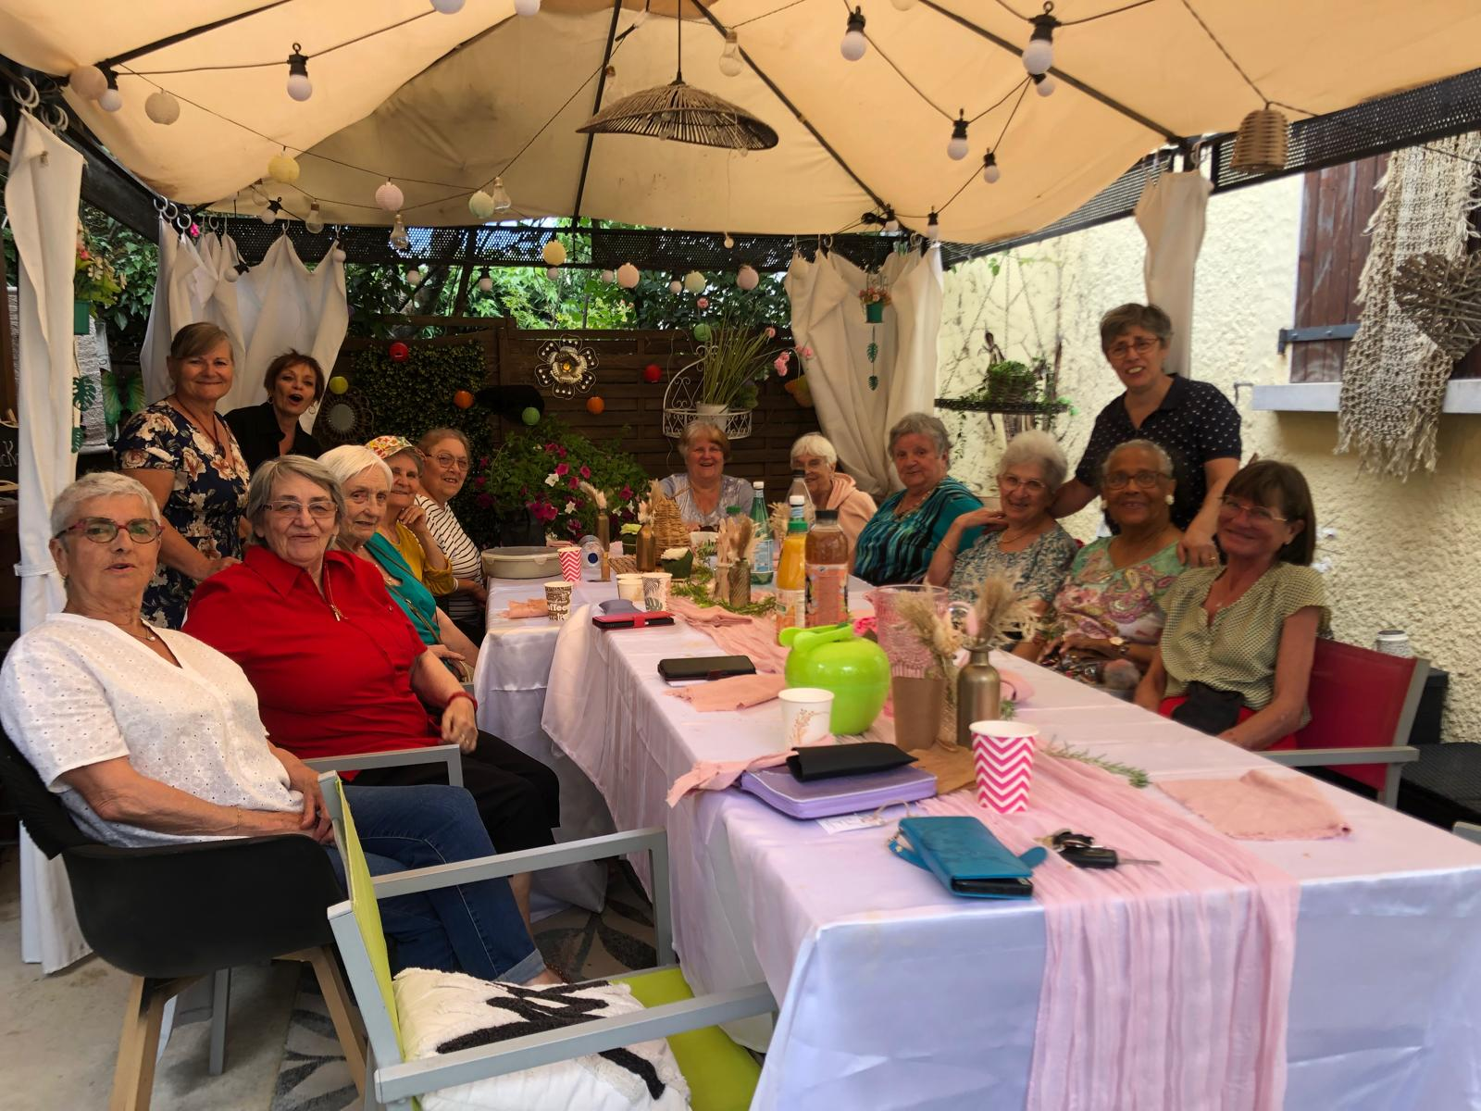

Sortie Top Jeunes, Top amis à Aqualand.

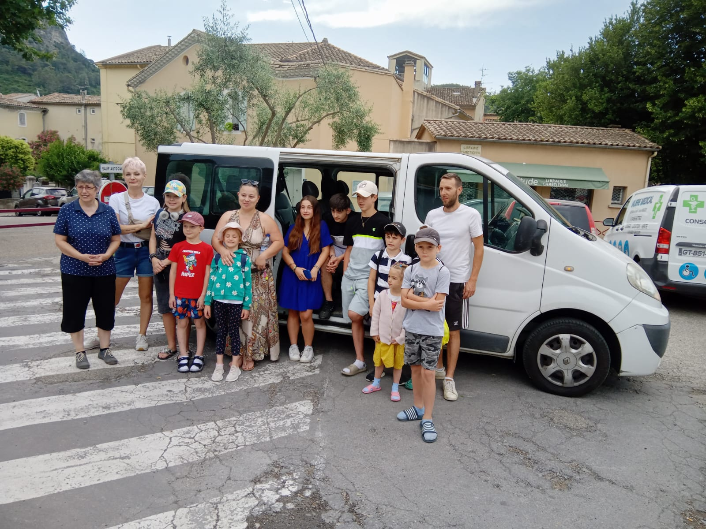

Actes pastoraux

16 juin 2024, Présentation au Seigneur d’Alba Jaussaud
30 juin 2024, Baptême d’Ornella Guerinoni
7 juillet 2024, Baptême de Sarah Roussel
10 août 2024, Baptême de Léna Maurin

Groupe des Dames

Mardi 10 septembre, à partir de 14h
Mardi 15 octobre et Mardi 22 octobre, à partir de 14h :
OCTOBRE ROSE, Un cœur face au Cancer, Ateliers pour la fabrication de cœurs
Mardi 19 novembre, à partir de 14h
Mardi 10 décembre, à partir de 14h

Calendrier

Mois de Juillet et Août

MARCHÉS NOCTURNES à Anduze, le Mardi soir : Vente d’Oreillettes.

Mois d’août

Du Mardi 6 août au Mardi 27 août, Exposition de Yuri et Irina
Vendredi 9 août, Culte : Joël aux Amandiers (Fondation Rollin)
Vendredi 16 août, Culte : Joël aux Charmettes (Fondation Rollin)

Mois de septembre

Dimanche 1 septembre, Assemblée du Désert
Dimanche 8 septembre, Culte de Rentrée
Dimanche 8 septembre, après le Culte : Repas paëlla (Organisé par Guylaine)
Jeudi 12 septembre, Pastorale alésienne

Vendredi 11, Samedi 12 et Dimanche 13 octobre
Temple d’Alès
CONVENTION CHRETIENNE DES CEVENNES

Edition et direction de la publication : EEM Anduze
1 bis rte de St Félix 30140 Anduze
Tél : 04.66.61.71.60
eem30140anduze@gmail.com
Site : https://www.anduze-eglise-
evangelique-methodiste1.com
Prix du n° : 1 Euro

